МЕТОДИЧЕСКАЯ РАЗРАБОТКА

Практические рекомендации
по установлению контакта с аутичным ребенком дошкольного возраста

АВТОРЫ:
Прокопьева Светлана Георгиевна, старший воспитатель МБДОУ № 95, высшая квалификационная категория.
Гурова Татьяна Викторовна, педагог-психолог МБДОУ № 95,
высшая квалификационная категория.

АННОТАЦИЯ

В данном пособии описаны методы и приемы начального этапа работы с детьми с расстройствами аутистического спектра (РАС). Пособие содержит общие сведения об особенностях детей, практические советы по установлению контакта с аутичным ребенком в образовательной среде детского сада, а также действия и меры, направленные на корректировку поведения.
Материал для пособия был взят из авторских методик и программы для формирования коммуникативных навыков TEACCH, из разных открытых источников, а также из собственного опыта специалистов МБДОУ № 95.
Предназначено воспитателям, специалистам общеобразовательных учреждений, реализующих инклюзивную практику, родителям дошкольников с РАС.

ПОЯСНИТЕЛЬНАЯ ЗАПИСКА

Распространение в нашей стране процесса инклюзии детей с ограниченными возможностями здоровья (ОВЗ) в образовательных учреждениях является не только отражением времени, но и представляет собой реализацию прав детей на образование, которое закреплено законодательно.
Соответствующие условия реализации прав на получение образования детьми с ОВЗ обосновываются международными документами в области образования, регламентируются Конституцией Российской Федерации, Законом РФ «Об образовании в Российской Федерации». Согласно ФГОС ДО инклюзивное образование должно быть направлено на обеспечение коррекции нарушений различных категорий детей с ОВЗ, оказание им квалифицированной помощи в освоении программы, их всестороннее развитие с учетом возрастных и индивидуальных особенностей и особых образовательных потребностей, социальной адаптации.
Активное развитие инклюзивной практики в дошкольном образовании в последнее время приводит к тому, что в качестве субъектов включения выступают все более сложные категории детей с ОВЗ, в частности дети с расстройствами аутистического спектра (РАС).
Аутизм — нарушение развития, причины которого генетические и физиологические, а выражается оно в осложненной коммуникации с миром, собой и другими людьми. Аутизм чаще всего и определяют по внешним признакам — проблемы с речью, проблемы с эмоциями, стереотипное поведение, зацикленность на одном действии, сенсорная чувствительность, проблемы с обучаемостью. Передача таким детям социального опыта, введение их в культуру особенно трудна, установление эмоционального контакта и вовлечение ребенка в развивающее взаимодействие представляет главную задачу специальной психолого-педагогической помощи при аутизме. Многие трудности обусловлены тем, что детям необходим длительный период адаптации к различным условиям обучения в общеобразовательной группе детского сада и даже во время этого периода адаптации у детей расстройствами аутистического спектра может наблюдаться неадекватное поведение, аффективные вспышки, вплоть до вербальной и невербальной агрессии по отношению к окружающим.
В связи с этим на сегодняшний день проблемой является отсутствие у педагогического состава (воспитателей и специалистов) опыта и психологической готовности принять ребенка с РАС в образовательной среде детского сада. Педагоги не владеют информацией об особенностях детей с РАС, не имеют конкретных методических рекомендаций по включению аутичных детей в коллектив обычно развивающихся сверстников и взрослых, не имеют методик работы с таким детьми и в силу этого не могут оказать им должную помощь.
Включившись в инклюзивную практику, педагогический коллектив МБДОУ № 95 г. Красноярска, столкнулся с проблемой аутизма. Возникла необходимость организовать методическую помощь воспитателям и специалистам, работающим с аутичными детьми, обеспечить преемственность в деятельности родителей и педагогов в организации образовательного процесса. Изучив научно-методическую литературу по данной проблеме и опыт коррекционно-развивающей работы разных образовательных учреждений и организаций, а также семей, воспитывающих ребенка с РАС, мы попытались создать методические рекомендации для воспитателей, специалистов инклюзивных детских садов. Наша цель – помочь конкретными советами и рекомендациями наладить контакт с аутичным ребенком на начальном этапе инклюзивного маршрута.
В предлагаемом пособии представлены апробированные нами игры и приемы, использование которых позволит не только установить контакт с ребенком, имеющим РАС, но и поможет ему избавиться от напряжения и страхов и тем самым подготовит почву для дальнейших занятий.
Это пособие – прикладное. Материал изложен кратко, в доступной форме. Практические советы, обращенные к близким взрослым аутичного ребенка, излагают основные подходы к формированию взаимодействия с ребёнком с РАС, объясняют, как оптимально организовать его поэтапную деятельность, предлагают варианты действий в сложных ситуациях.
Материал для пособия был взят из авторских методик и программы для формирования коммуникативных навыков TEACCH, авторских коррекционно-развивающих программ, программ деятельности дефектолога и разных открытых источников, а также из собственного опыта специалистов МБДОУ № 95.
Обращаем Ваше внимание, каждая рекомендация из пособия передается в начальном варианте так, как она была сформулирована членами группы ТЕАССН в сотрудничестве с родителями для какого-то определенного ребенка. Воспитателям и специалистам, работающим с аутичными детьми, ориентируясь на специфические интересы и стиль поведения ребенка, в рамках индивидуального подхода необходимо самим решать насколько данное упражнение подходит ребенку и в какой части нужно внести изменения. Это пособие должно стать для читателя источником новых импульсов и подтверждением уже приобретенного практического опыта. Так как аутисты и дети, имеющие похожие нарушения в развитии, своими сильными и слабыми сторонами, а также отклонениями в поведении очень отличаются друг от друга, возникает необходимость установить для каждого ребенка индивидуальные цели обучения, применяя определенные методы и подходы. Систематическое и вместе с тем творческое использование описываемых методов и приемов во многих случаях сделает коррекционно-развивающий процесс более эффективным.
Актуальность темы, практическая нацеленность и доступность изложения позволяют этому пособию стать полезным вкладом в развитие помощи воспитателям и специалистам инклюзивных детских садов.
Ожидаемый результат от использования данных методических рекомендаций:
- улучшение эмоционального состояния участников коррекционно-развивающего процесса;
- принятие аутичного ребенка как неотъемлемой части группы и преодоление негативизма при общении с ним;
- установление контакта с аутичным ребенком;
- повышение активности ребенка с РАС в процессе общения с взрослыми и детьми.
Весь материал в пособии сгруппирован в несколько разделов. В разделе 1 Общие сведения об особенностях детей с расстройством аутистического спектра описаны основные формы проявления аутизма у детей дошкольного возраста. Раздел 2 Особенности формирования коммуникативных навыков
содержит описание наиболее эффективных приемов и способов формирования навыков коммуникации, представленных в виде практических упражнений, заданий и игровых ситуаций. Коррекции проблем поведения посвящен раздел 3. Содержащиеся в разделе мероприятия, сгруппированы по роду поведенческой проблемы, к которой они подходят, аутоагрессивные, агрессивные, нарушающие и дефицитные типы поведения. Применение визуального расписания при обучении детей с РАС рассмотрено в разделе 4.
В Приложениях представлен примерный наглядный материал.

Раздел 1 Общие сведения об особенностях детей с расстройством аутистического спектра

Детей с ранним детским аутизмом врачи называют особенными. Эти малыши действительно разительно отличаются от своих сверстников как особенностью восприятия мира, так и поведением. Окружающим очень нелегко контактировать с ними, проблемы неизбежны также в семье, в которой такой ребенок родился.
В связи с неоднозначными подходами к оценке расстройств аутистического спектра в разных странах распространенность аутизма у детей колеблется от 4 до 26 случаев на 10 000 детского населения. По статистике аутизм чаще встречается у мальчиков, чем у девочек, и соответствует 4:1. Термин «autismus» появился благодаря швейцарскому психиатру Блейлеру в 1911 году, он использовал его при описании симптомов шизофрении. В основу этого термина он положил греческий корень autos, «сам», тем самым подчеркнув уход пациента в свой внутренний мир, изоляцию от окружающих и погружение в мир собственных фантазий.
Впервые о раннем детском аутизме заговорили в 1943 году. Именно тогда американский детский психиатр Лео Каннер ввел термин «ранний детский аутизм» и дал его клиническое описание. Это заболевание и по сегодняшний день называют синдромом Каннера. Аутизм представляет собой нарушение психического развития, для которого характерны многообразные проявления, впервые отмечаемые в младенческом или детском возрасте. Заболевание характеризуется выраженным дефицитом социального взаимодействия и общения, а также ограниченными интересами и повторяющимися действиями. Все эти признаки проявляются в возрасте до трех лет. Пик выраженности симптомов аутизма - дошкольный возраст.
Недостаток социальных взаимодействий, коммуникативные нарушения, специфические интересы и стереотипное поведение свойственно ребенку с РАС.
Для такого ребенка характерна своеобразная речь, по типу повторения услышанных фраз, он не произносит слово «Я». Некоторые дети вообще молчат, это так называемый полный мутизм. Игры таких детей тоже особенные, они не являются ролевыми, не несут творческого начала. Предпочитают играть неигровыми предметами: фантиками, веревочками, бумагой, но не игрушками. Стереотипная деятельность проявляется во всем. Если дети играют в кубики, то выкладывают их только с одним цветом и только в ряд. Они гуляют по одним и тем же маршрутам, избирательно едят одну и ту же пищу и т. д. Для них характерны двигательные стереотипии - бесцельное размахивание руками, перебирание пальцами, прыжки, подпрыгивания. Наблюдается склонность к рутинному порядку. Характерный симптом аутизма, когда дети не выделяют живое и неживое. Для них все равно, кукла перед ними или человек. Отсутствие подражания также специфично для данных детей.

Во внешнем облике, при обычной миловидности, обращает на себя внимание взгляд, обращенный в пустоту или в себя, взгляд мимо, взгляд через собеседника, через предметы, скользящий взгляд через пространство. Уклонение от зрительного контакта, неспособность выдерживать взгляд «глаза в глаза» может являться результатом проблем сенсорного восприятия. Одна из особенностей сенсорного восприятия при аутизме — так называемая «одноканальность», неспособность воспринимать одновременно два или более сильных сенсорных стимула — также приводит к тому, что ребёнок с РАС может отводить взгляд, чтобы иметь возможность слушать.

Надо помнить, что для детей с расстройством аутистического спектра не подходят общепринятые приемы, методы, формы взаимодействия, которые мы используем в повседневной работе с детьми. Это дети, которые живут в своем мире и важно не нарушить грани этого хрупкого мира. Важно в нашей практике научиться видеть разницу во внешних проявлениях (Приложение № 1).

Раздел 2 Особенности формирования коммуникативных навыков

Основным недостатком при аутизме является нарушение общения ребенка с окружающим миром. Поэтому формирование коммуникативных навыков – одно из ведущих направлений психолого-педагогической коррекции расстройств аутистического спектра. Трудно найти полное описание системы психолого-педагогической коррекции с детально разработанными практическими рекомендациями. В связи с этим у специалистов, обучающих аутичных детей, часто возникает вопрос о содержании, направлениях, организационных формах и приемах коррекционной работы по формированию коммуникативных навыков.
Важно начинать с наблюдения.
Понаблюдайте за ребенком в течение нескольких дней. Сначала понаблюдайте пассивно и незаметно, сведя к минимуму перемещения по комнате. После пассивного наблюдения попытайтесь стать более активным наблюдателем. Обратите внимание на характер траектории и ритм перемещения малыша по комнате, посмотрите, какие предметы его притягивают; одинаково ли негативно он реагирует на прикосновения к разным частям тела; нравится ли ему стишки, песенки; любит ли он, когда его щекочут, подкидывают вверх или раскачивают над полом.
Оцените, одинаково ли смотрит ребенок на вас с разного расстояния и в разных позах. Имейте в виду, что многие дети избегают контакта глазами.
Не следует ожидать от ребенка радостных возгласов и выражения (даже бессловесного) просьбы продолжить те ваши действия, которые вызвали у него реакцию заинтересованности. Возможно, он на несколько секунд что-то изменит в своем поведении – бросит на вас взгляд, или просто приостановит стереотипную игру, или как-то зазвучит (лепетно ли, словами ли). Все, что не вызвало сразу резко негативной реакции, например, крика или плача, может стать мостиком к ребенку.

Далее можно подключить сенсорные игры. Если вы заметили, что ребенок предпочитает гладить предметы, стучать ими и слушать их звук, или любит играть с водой или песком, или смотрит на блики и тени, - все это можно использовать для установления более прочного и устойчивого взаимодействия. Попробуйте присоединиться к нему, радостно, но не очень громко комментируя. Вы можете вместе играть в песке: пересыпать, просеивать, подбрасывать и т.д. Как и любое взаимодействие с ребенком, в том числе и обычным, наши действия должны быть эмоционально насыщенными, живыми, даже несколько утрированными – как с малышом 1-2 лет. Так, можно регулярно с улыбкой обращаться к ребенку, стимулируя его разделить наши эмоции: «Как здорово, какой приятный, теплый песочек».
Прекрасно проходят и всевозможные игры с водой: от простых переливаний и разбрызгивания до окрашивания воды в прозрачных бутылочках. Можно пускать мыльные пузыри, весело приговаривая при этом что-то ритмичное (например: «Дуйся, дуйся, пузырь, раздувайся большой, да не лопайся»).
Если ребенок крутиться вокруг оси – можно крутиться вместе с ним, сначала молча, затем что-нибудь ритмично приговаривая: «Я юла, юла, юла; я кручусь, кручусь, кручусь». Потом принесите юлу и раскрутите ее, приговаривая все тот же стишок. Если малыш что-то мычит или напевает, тихонько делайте то же самое. Сначала копируйте его звуки максимально точно, а если это не вызвало негативной реакции, попытайтесь слегка разнообразить, например спойте какую-нибудь другую, но точно известную ребенку детскую песенку.
Пытайтесь отстучать простой ритм: если он присоединится к вам - продолжайте вместе, а если нет - стучите снова негромко, сопровождая ритм коротким детским стишком или напевая песенку под этот ритм. Внимательно отслеживайте реакцию. Все, что не вызывает негативной реакции, в дальнейшем можно использовать на занятиях, а также в острых ситуациях, когда ребенок не справляется с аффектом, а выйти из травмирующей ситуации по каким – то причинам вы не можете.
Основное в таких играх – разделенное переживание. С одной стороны, оно является способом установления контакта, а с другой – становиться основой взаимодействия и создает базу для возникновения разделенного внимания, вокруг которого строится вся остальная деятельность.
Если ребенок избегает сенсорных игр, не любит пачкать руки, но допускает игры с предметами – это также можно использовать для взаимодействия. Здесь наша задача – попытаться расширить его игру, т.е. присоединиться к стереотипным играм. Можно попытаться сесть рядом и из своих, незначимых для ребенка игрушек (например, если он складывает только продолговатые предметы, то вы берете кубики или картинки) складывать точно такие же ряды и пространственные структуры. Наша задача – привлечь внимание ребенка к себе, заинтересовать его. Но на этих «бессмысленных» играх надолго лучше не останавливаться. Через пару занятий добавьте к своему ряду какой-нибудь примитивный сюжет. Например, можно посадить ряд игрушек друг за другом и, приговаривая: «Едет поезд, едет поезд, чух-чух-чух!», аккуратно передвигать ряд по полу. Или: «Змея ползет – ш-ш-ш» и т.д. сначала вы сидите на некотором отдалении от ребенка, затем – едва соприкасаетесь с ним ногой или рукой, но с каждым разом пробуйте увеличивать время и площадь соприкосновения. При этом игра становиться все более эмоционально насыщенной, вы можете постоянно обращаться к ребенку с «призывом» разделить радость: «Вот это паровоз! Смотри, как он с горки съехал. А на нем мишка едет. Куда же он едет? Наверное, в гости к Зайцу…». Имейте ввиду, что невозможно заинтересовать ребенка игрой, если вы сами не почувствуете удовольствие от нее.
Обратите внимание: перед нами не стоит задача убрать стереотипную игру- наоборот, она поможет установить контакт с ребенком, со временем можно расширять этот стереотип, внося в него дополнения и смысл.

Система психолого-педагогической коррекции по обучению навыкам коммуникации включает следующие направления:
I. Формирование базовых коммуникативных функций;
II. Формирование социоэмоциональных навыков;
III. Формирование диалоговых навыков.

I. Формирование базовых коммуникативных функций:
- умения выражать просьбы/ требования с использованием вербальных и невербальных средств коммуникации;
- социальной ответной реакции: реакции на имя, умения выразить отказ, ответить на приветствие, дать утвердительный ответ, согласиться, отвечать на личные вопросы и комментарии других людей;
- навыков комментирования и сообщения информации: умения дать комментарий в ответ на неожиданное событие, называть окружающие предметы, близких людей, персонажей из детских книг, мультфильмов; умения использовать притяжательное местоимение «мой» для обозначения собственности, описывать действия, местонахождение, свойства и качества объектов, а также более сложные навыки – описание прошедших и будущих событий;
- навыка запроса информации: умения привлечь внимание другого человека, задавать вопросы с целью получения интересующей информации.
II. Формирование социоэмоциональных навыков:
- навыков адекватного выражения эмоций и сообщения о своих чувствах с использованием вербальных и невербальных средств коммуникации;
- навыков социального поведения: умения проявить вежливость, поделиться чем-либо, выразить чувство привязанности, оказать помощь другим людям, утешить их, когда они расстроены и т.д.
III. Формирование диалоговых навыков:
- вербальных диалоговых навыков: умения инициировать и завершить диалог стандартной фразой; разъяснить ситуацию или проявить настойчивость, повторяя сообщение; поддержать разговор:
- делясь информацией с собеседником;
- организованный собеседником;
- при помощи обратной связи;
- на разные темы;
- невербальных диалоговых навыков: умения разговаривать, повернувшись лицом к собеседнику; соблюдать дистанцию по отношению к говорящему; регулировать громкость голоса в зависимости от окружающей обстановки; ждать подтверждения слушающего перед тем, как продолжить сообщение.

Формирование коммуникативных навыков осуществляется в ходе совместной деятельности. Обучение проходит в основном в индивидуальной форме. Закрепление конкретного коммуникативного навыка в малой группе осуществляется только тогда, когда ребенок способен самостоятельно использовать его при взаимодействии с взрослыми.
Переход от индивидуальной к подгрупповой форме работы осуществляется по следующей схеме:
1) формирование коммуникативного навыка в паре: ребенок – дефектолог;
2) закрепление коммуникативного навыка в паре с другими специалистами, работающими с ребенком (логопедом, психологом), и родителями;
3) закрепление коммуникативного навыка в малой группе при участии учителей-дефектологов, логопедов, психологов.

Практические приемы и способы формирования навыков коммуникации

Предлагаем наиболее эффективные приемы и способы формирования навыков коммуникации, представленные в виде практических упражнений, заданий и игровых ситуаций.

Просьба о повторении действия
Цель: формирование умения попросить повторения действия, добавки.
Стимульный материал: юла.
Ход занятия:
Поиграйте с ребенком в юлу. Каждый раз, перед тем как завести юлу, произнесите «еще», либо «заведи еще». Когда ребенок привык к ходу игры, положите свою руку на ручку юлы, но не заводите ее. Смотрите на ребенка и ждите, когда он попросит повторить действие. Если ребенок затрудняется самостоятельно выразить просьбу о повторении игрового действия, дайте ему подсказку. Когда ребенок произнёс «еще», сразу же выполните его просьбу, поощряя высказывание. Повторите данную игру несколько раз, уменьшая количество подсказок. Для автоматизации данного навыка используйте большое количество аналогичных ситуаций.

Требование предмета/игрушки
Цель: формирование умения попросить предмет/игрушку.
Стимульный материал: шарик (любой интересующий ребенка предмет).
Ход занятия:
Надуйте шарик и держите его в руках, не передавая ребенку. Смотрите на него и ждите, когда он выразит просьбу. Если ребенок затрудняется, дайте ему подсказку: «дай шарик», «кидай шарик». Когда ребенок выразил просьбу, сразу же отдайте шарик, поощряя его коммуникативное высказывание. Повторяйте аналогичное упражнение большое количество раз с различными предметами, уменьшая количество подсказок.

Просьба о помощи
Цель: формирование умения попросить о помощи.
Стимульный материал: банка с конфетами.
Ход занятия:
Дайте ребенку плотно закрытую банку с его любимыми конфетами. Когда ребенок сделал несколько неудачных попыток самостоятельно открыть банку, протяните руки ладонями вверх так, чтобы ребенок передал вам коробку, и дайте ему подсказку: «помоги», «помоги открыть». Когда ребенок выразит просьбу, сразу же откройте ее и отдайте обратно. Повторяйте аналогичные упражнения много раз, уменьшая подсказки.

Ответ на приветствия других людей
Цель: формирование умения выразить приветствие.
Стимульный материал: отсутствует.
Ход занятия:
Каждый раз перед началом занятия приветливо здоровайтесь с ребенком, называя его по имени (например, «Здравствуй, Егор», «Привет, Егор»), и протягивайте ему руку для рукопожатия или поднимайте ее вверх так, чтобы ладонь была обращена в сторону ребенка (для хлопка). Если он не реагирует либо повторяет за Вами, подскажите ему: «Здравствуйте, (имя педагога)». Здоровайтесь с ребенком при каждой встрече, сокращая подсказку.
При проведении занятий в подгруппе помогите детям взяться за руки и образовать круг. Веселым голосом нараспев произнесите «здра-вствуй-те» и подождите их реакции. Если дети не отвечают, подскажите – начните произносить приветствие и дайте им возможность завершить его: «Здра-…- вствуй-те». Продолжайте это упражнение каждое занятие.

Отказ от предложенного предмета/деятельности
Цель: формирование умения выразить отказ.
Стимульный материал: любой предмет, вид деятельности, вызывающий негативную реакцию ребенка.
Ход занятия:
Предложите ребенку тот вид деятельности (предмет), к которому он относится отрицательно. Например, покажите на коробку с кубиками или на пиктограмму с изображением кубиков и предложите, называя ребенка по имени: «…давай поиграем в кубики». Если ребенок затрудняется выразить отказ адекватным способом (например, молчит или проявляет вспышку дезадаптивного поведения), дайте ему подсказку: «нет», «не хочу», «не хочу играть в кубики» и т.д. Усиливайте значение высказывания с помощью интонации недовольства, жестов (отрицательного покачивания головой). Когда ребенок выразит отказ, сразу же уберите кубики, вознаграждая коммуникативное высказывание. Повторяйте аналогичные упражнения много раз, пока ребенок не сможет самостоятельно выражать отказ адекватным способом.

Выражение согласия
Цель: формирование умения выразить согласие.
Стимульный материал: (любимая игра ребенка).
Ход занятия:
Если вы видите, что он хочет поиграть, тогда спросите, называя его по имени: «…ты хочешь поиграть?». Если ребенок затрудняется ответить на ваш вопрос, тогда дайте ему подсказку: кивните головой и скажите: «Да», «Да, хочу», «Да, я хочу поиграть» и т.д. Когда ребенок повторит ваше высказывание и жест, помогите ему. Повторяйте аналогичные упражнения много раз, сокращая подсказки, до тех пор, пока ребенок не сможет самостоятельно выразить согласие.

Комментарии в ответ на неожиданное событие
Цель: формирование умения дать комментарий в ответ на неожиданное событие.
Стимульный материал: воздушный шарик, игрушечная чашка с водой.
Ход занятия:
В процессе совместной игры с ребенком, незаметно проколите шарик, либо опрокиньте игрушечную чашку с водой или спровоцируйте любое другое неожиданное событие. Когда шарик лопнет либо разольется вода из чашки, слегка отскочите назад и произнесите «Ой!». Постарайтесь сделать так, чтобы ребенок имитировал ваши действия и высказывания. Периодически провоцируйте аналогичные ситуации, (например, уроните пакет) до тех пор, пока ребенок не сможет самостоятельно давать комментарий в ответ на неожиданное событие.

Умение называть различных персонажей из книг, мультфильмов
Цель: формирование умения называть различных персонажей.
Стимульный материал: телевизор, видеомагнитофон, видеокассеты с любимыми мультфильмами, детские книги.
Ход занятия:
Включите ребенку его любимый мультфильм про Винни Пуха, записанный на видеопленку. Каждый раз, когда на экране появится очередной персонаж, нажмите на кнопку «пауза» и назовите его (например: «кролик», «ослик Иа-Иа»). Когда ребенок понял принцип ваших действий, в очередной раз нажмите на «паузу» и посмотрите на ребенка, ожидая ответа либо задавая вопрос «Кто это?» Если он самостоятельно не отвечает на вопрос, тогда дайте подсказку. Как только ребенок ответил, продолжите просмотр мультфильма. Продолжайте проводить игру до тех пор, пока ребенок не сможет сам называть персонажей, изображенных на экране.
Для формирования данного навыка используйте следующие приемы:
- называйте персонажей, изображенных на иллюстрациях любимых книг ребенка;
- раскрашивайте и называйте любимых персонажей и т.д.;

Определение принадлежности собственных вещей
Цель: формирование умения определить принадлежность собственных вещей.
Стимульный материал: рюкзак, личные вещи ребенка – футболка, носки, игрушечная машина и т.д.
Ход занятия:
Разложите перед ребенком (на столе, на полу) несколько его личных вещей и попросите убрать их в рюкзак. Протягивайте ребенку по очереди каждый предмет. Каждый раз, когда ребенок берет какую-либо вещь, комментируйте от его имени, например: «моя футболка», «мои носки», «моя машинка» и т.д. Когда ребенок повторит фразу, отдайте ему эту вещь. Постепенно сокращайте подсказки, давая ребенку возможность продолжить высказывание: например, «моя…» – «…шапка». Когда ребенок сможет самостоятельно комментировать, обозначая принадлежность собственных вещей, усложните задание. Возьмите очередной предмет и спросите «Чей мишка?». Если ребенок затрудняется ответить, подскажите ему: «мой мишка» и т.д. Повторяйте упражнение до тех пор, пока ребенок не сможет самостоятельно отвечать на ваш вопрос.

Умение называть знакомых людей по имени
Цель: формирование умения называть знакомых людей по имени.
Стимульный материал: фотографии с изображением знакомых людей.
Ход занятия:
Разложите перед ребенком фотографии знакомых людей. Указывая на одну из них, задайте вопрос «Кто это?». Если ребенок не ответил либо повторил за вами вопрос, тогда дайте подсказку: «Это мама – Ирина» или «Это папа – Вова» и т.д. Многократно повторяйте аналогичное упражнение до тех пор, пока ребенок не сможет называть знакомых людей самостоятельно.

Комментирование действий, сообщение информации о действиях
Цель: формирование умения комментировать действия, сообщать информацию о действиях.
Стимульный материал: фломастеры, ножницы, бумага, бутылка с водой, пластилин, конструктор.
Ход занятия:
Выполняйте с ребенком различные интересные для него действия, виды деятельности. Например, дайте ему бумагу и фломастеры и предложите ему порисовать. Приостановите процесс рисования и прокомментируйте действие (от имени ребенка): «я рисую». Когда ребенок повторил высказывание, похвалите его и продолжите рисовать.
Каждый раз комментируйте различные действия с различными предметами: «я режу (бумагу)», «я пью», «я леплю», «я играю в конструктор». Повторяйте подобную процедуру много раз, сокращая подсказку. Например, произнесите: «я …» и дайте ребенку время продолжить высказывание.
Когда ребенок научился комментировать собственные действия самостоятельно, усложните процедуру. В очередной раз приостановите ход работы и спросите, обращаясь к ребенку по имени: «…что ты делаешь?». Если ребенок затрудняется ответить на вопрос, дайте ему подсказку: «я играю в конструктор». Повторяйте аналогичные упражнения много раз, пока ребенок не научится отвечать на ваш вопрос.

Последовательность формирования умения комментировать действия и сообщать информацию о действиях:
- комментирование собственных действий;
- сообщение информации о собственных действиях;
- комментирование действий окружающих людей, животных, предметов;
- сообщение информации о действиях окружающих людей, животных, предметов;
- комментирование действий, изображенных на картинках;
- сообщение информации о действиях, изображенных на картинках.

Умение описывать прошедшие события
Цель: формирование умения описывать прошедшие события.
Стимульный материал: картинки, фотографии с изображением различных видов деятельности.
Ход занятия:
Каждый раз вместе с ребенком составляйте расписание занятия: раскладывайте картинки и фотографии с изображением различных видов деятельности в определенной последовательности. После завершения каждого вида деятельности (задания), ставьте отметку (галочку, крестик) напротив соответствующего пункта расписания и комментируйте от имени ребенка:
– Я поиграл в мозаику.
– Я посмотрел книгу.
– Я порисовал и т.п.
Следите за тем, чтобы ребенок повторял каждое ваше высказывание.
Когда ребенок привыкнет к подобному ходу событий, усложните упражнение. После завершения очередного вида деятельности задайте ребенку вопрос, обращаясь к нему по имени: «…что ты сейчас (с)делал?». Если ребенок затрудняется ответить, покажите ему на соответствующую фотографию и подскажите, например: «Я поиграл в…». Дайте ребенку возможность завершить высказывание «…в мозаику». Когда он ответил, похвалите его и приступите к выполнению следующего задания.
В конце каждого занятия еще раз обращайте внимание ребенка на расписание и спрашивайте: «что ты сегодня делал?». Если он затрудняется ответить, тогда подскажите ему, поочередно показывая на каждую фотографию.
Повторяйте аналогичное упражнение большое количество раз, сокращая подсказки до тех пор, пока ребенок не сможет самостоятельно отвечать на вопрос «Что ты (с)делал?».

Запрос информации о предмете (Что___?)
Цель: формирование умения задавать вопрос о предмете.
Стимульный материал: коробка, мяч, игрушечная машинка, плюшевый мишка (любые интересующие ребенка предметы).
Ход занятия:
До начала занятия спрячьте в коробку интересную для ребенка игрушку (например, мяч). Привлеките внимание ребенка к коробке – потрясите ее, демонстрируя, что внутри что-то есть. Если ребенок заинтересовался, подскажите ему: «Что в коробке?». Когда ребенок повторил вопрос, сразу же дайте ответ: «В коробке мяч» и опустите ее, чтобы ребенок мог увидеть и поиграть в него. Повторяйте аналогичное упражнение с другими предметами (игрушечной машинкой, плюшевым мишкой) до тех пор, пока ребенок не сможет самостоятельно задавать вопрос.

Умение выразить радость
Цель: формирование умений выразить радость, сообщить о радости.
Стимульный материал: игрушечный вертолет (любые предметы, игра с которыми приносит ребенку радость).
Ход занятия:
Встаньте напротив ребенка примерно на расстоянии трех шагов и запустите в воздух его любимую игрушку – вертолет. Когда он взлетел, выразите радость с помощью соответствующих высказываний, интонаций, мимики и жестов: например, улыбаясь, воскликните «Ура!» и похлопайте в ладоши. Когда вертолет приземлился, продолжайте выражать радость, так чтобы ребенок имел возможность имитировать ваши действия. Затем, глядя на ребенка, произнесите: «Весело!» Когда ребенок повторил ваше высказывание, продолжите игру. Моделируйте аналогичные ситуации до тех пор, пока ребенок не научится адекватно выражать собственные эмоции и сообщать о них.
Для формирования данного умения используйте следующие приемы и методы:
- Наблюдайте за ребенком в течение занятия, комментируя его эмоциональные состояния, например: «Мне весело», «Здорово», «Я рад».
- Обращайте внимание ребенка и комментируйте эмоциональные состояния других людей, например: «Мама смеётся, ей весело» и т.д.
- Комментируйте эмоции людей, изображенных на фотографиях, рисунках, например: «Мальчик улыбается, ему весело».
- Называйте эмоции, изображенные на пиктограммах.
- Используйте имитационные игры перед зеркалом: имитируйте вместе с ребенком эмоции при помощи мимики, жестов и комментируйте их: «Мне весело!»
- Используйте хороводные игры: «Весело, весело встретим Новый год!»
Когда ребенок сможет адекватно выражать эмоции и сообщать о них, тогда необходимо приступить к следующему этапу коррекционной работы – формированию понимания причин эмоций.

Выражение удовольствия/недовольства
Цель: формирование умения выразить удовольствие/ недовольство.
Стимульный материал:
Ход занятий:
В процессе занятий предлагайте ребенку различные виды деятельности, которые вызывают у него чувство удовольствия. Например, спойте песню «Мы едем, едем, едем в далекие края». Обратите внимание на реакцию ребенка. Если ему понравилось, тогда прокомментируйте это эмоциональное состояние: «нравится», «нравится петь», усиливая значение сказанного с помощью интонации, мимики, жестов. Следите за тем, чтобы ребенок повторил ваше высказывание, затем продолжите игру. Повторяйте аналогичную процедуру много раз так, чтобы ребенок лучше осознал значение слова «нравится».
Затем предлагайте ребенку различные виды деятельности, которые ему не нравятся. Например, положите перед ним на стол фломастеры и лист бумаги. Обратите внимание на реакцию ребенка. Если он выражает недовольство, прокомментируйте его эмоциональное состояние: «не нравится», «не нравится рисовать», усиливая значение сказанного с помощью интонации, мимики, жестов. Когда он повторит комментарий, сразу же уберите фломастеры и бумагу. Повторяйте аналогичное упражнение много раз.
Когда у ребенка закрепилось понимание значения слов «нравится»/«не нравится», усложните упражнение. Возьмите несколько картинок (фотографий) с изображением любимых и нелюбимых видов деятельности ребенка. Разложите вместе с ребенком картинки в две соответствующие стопки. Комментируйте свои действия: «Мне нравится играть в мяч», «Мне не нравится играть в кубики», «Мне нравится ездить на машине», «Мне не нравится купаться».
Когда ребенок понял принцип выполнения упражнения, положите перед ним очередную картинку и подождите его реакции. Если он затрудняется, задайте ему наводящий вопрос: «Тебе нравится качаться на качелях?» Когда ребенок ответит, помогите ему положить картинку в соответствующую стопку. Выполняйте аналогичные упражнения до тех пор, пока ребенок не сможет самостоятельно сортировать картинки в зависимости от того, что ему нравится и не нравится.

Умение поддержать диалог, делясь информацией с собеседником
Цель: формирование умения поддержать диалог, делясь информацией с собеседником.
Стимульный материал: конструктор, игрушечная собака и бегемот.
Ход занятия:
Соберите на занятии вместе с ребенком домик из конструктора и поиграйте: положите туда игрушечных животных, как будто они там живут. Когда его мама (папа) зайдет в кабинет, дайте ребенку домик и попросите рассказать, что он сегодня сделал: «Расскажи маме, что ты сделал». Если ребенок затрудняется, подскажите ему: «Мама, я сделал домик».
Когда мама похвалит ребенка, попросите рассказать, кто живет в домике. Если ребенок затрудняется, подскажите: «В домике живет … собака и бегемот». В такой ситуации важно, чтобы мама (папа) исполняла роль «слушающего» собеседника, в то время как педагог выступал бы в роли ассистента, дающего ребенку подсказки.
Проигрывайте аналогичные ситуации много раз до тех пор, пока ребенок не сможет самостоятельно делиться информацией.

Умение задавать вопрос по теме разговора
Цель: формирование умения задать вопрос по теме разговора.
Стимульный материал: карточки с вопросительными словами «Кто?», «Что?», «Где?», «Когда?», «Зачем?».
Ход занятия:
Разложите на столе карточки с вопросительными словами. Сядьте вместе с ребенком за стол напротив друг друга. Предложите интересную для ребенка тему разговора, называя его по имени, например: «…давай поговорим на тему игрушки». Затем попросите его задать вам вопросы по этой теме: «Спроси у меня что-нибудь об игрушках». Если ребенок затрудняется, тогда покажите на первую карточку с вопросом «Кто?» и подождите его реакции. Если ребенок снова не может задать вопрос, подскажите ему, например: «Кто играет в игрушки?» Сделайте так, чтобы он повторил ваш вопрос, и сразу же ответьте. Затем перейдите к другому вопросу.

Примеры вопросов:
- «Кто играет в игрушки?»
- «Что такое игрушки?»
- «Где покупают игрушки?»
- «Когда мы поиграем с игрушками?»
- «Зачем нужны игрушки?»
Когда ребенок сможет самостоятельно задавать вопросы, используя карточки, уберите их для того, чтобы он задавал вопрос без подсказки. Выполняйте упражнение до тех пор, пока ребенок не сможет самостоятельно задавать различные вопросы по теме разговора.

Использование в процессе психолого-педагогической коррекции практических рекомендаций в виде упражнений, заданий и игровых ситуаций, способствует эффективному преодолению коммуникативных нарушений у детей с аутизмом при условии систематического, последовательного и продолжительного обучения.

Раздел 3 Коррекция проблем поведения

Существует наиболее часто встречающиеся категории особенного поведения аутичных детей и детей с другими подобными нарушениями развития:
- поведение, приносящее вред самому себе: кусание собственных рук или удары головой;
- прерывание деятельности через бросание предметов, крик или уход из-за стола;
- дефицит поведения: краткая продолжительность внимания и неспособность допускать изменения привычек, импульсивное хватание предметов;
- агрессия: кусание других лиц.

Поведение, приносящее вред самому себе

Проблема: Кусание своей руки
Анализ: Кусание – это способ, которым ребенок сообщает о стрессе. Этим он добивается от окружающих то, что он хочет иметь, или они отказываются от своих требований. Ему нужен другой путь, чтобы сигнализировать о стрессе. Вы должны распознать это сообщение и найти компромисс (например, оказать большую поддержку, сократить задание, заменить ему то, что он не может сделать и т.д.).
Учебная цель: Ребенок должен научиться сообщать о своем неудовольствии способом, который делает кусание излишним.
Мероприятие: Внимательно наблюдайте за ребенком во время занятия, чтобы Вы могли вмешаться прежде, чем он начнет кусать. Быстро схватите его руку, когда он несет ее ко рту, отведите ее под стол и скажите: "Руку вниз!". Потребуйте, чтобы он Вам подражал. Покачайте головой и скажите: "Нет, не работать!" или "Нет, хочу конфету!" - в зависимости от того, какое у него настроение. Когда он подражает, согласитесь и скажите: "Хорошо, я помогу тебе" или "Хорошо, еще раз и я дам тебе конфету".

Проблема: Биение головой
Анализ: Биением о стенку ребенок привлекает к себе внимание других. Он не заботится о том, идет речь о гневе или наказании, или об озабоченности или расположении. Он знает, что удары головой приводят к тому, что требования снимают и он делает, что хочет.
Учебная цель: Биение головой нужно пресекать реакцией неприятия, т.е. не обращаться к нему сразу же и не снимать требования.
Мероприятие: Поставьте стол и стул ребенка во время занятия так, чтобы он не мог достать головой до стены. Когда он начинает биться головой о поверхность стола, отодвигайте к себе учебный материал и отворачивайтесь от него. Посчитайте до десяти, повернитесь опять к нему и верните ему материал. Сначала помогите ребенку. Похвалите, если он продолжает упражнение. Каждый раз реагируйте подобным образом, если он бьется головой, но не прерывайте задания, пока не окончите его. Вы можете сократить упражнение, если ребенок в этот день особенно возбудим, но следите за тем, чтобы он самостоятельно сделал последний шаг и чтобы знал, что из-за биения головой занятие не прервалось.

Проблема: Бьет взрослого по лицу
Анализ: Своим ударом ребенок выражает неудовольствие ситуацией. Это его реакция на повышенное требование. Так как коммуникация является важнейшей учебной целью для детей с РАС, давайте не будем отнимать у него возможность выражать свои чувства, а покажем ему другой путь, чтобы заявить о себе. Если он будет в состоянии проявить свои потребности, то ему не нужно будет больше бить.
Учебная цель: Ребенок должен научиться показывать жестом, что он устал или перетрудился, и что ему нужен перерыв.
Мероприятие: Всегда, когда малыш хочет ударить Вас во время занятия, задержите его руку и скажите спокойно, но твердо: «Не бить!». Научите его другому знаку для прекращения действия (например, горизонтальные, направленные в стороны движения обеих рук ладонями вниз). Если он делает такой знак, то похвалите его, и пускай он делает некоторое время, что хочет. Затем продолжайте занятие, но выберите действие, которым он хорошо владеет. Оказывайте ему достаточно помощи и часто хвалите его. Пусть он дает знак о перерыве тогда, когда Вы заметите, что он хочет Вас ударить. Позвольте ему прервать упражнение на короткое время, после того как он сделает этот знак, чтобы он видел, что Вы его понимаете. Когда ребенок научится объясняться во время занятий за столом таким образом, научите его использовать этот знак в других ежедневных ситуациях, когда он чувствует себя переутомленным.

Прерывание деятельности

Проблема: Бросание предметов
Анализ: Бросая предметы, ребенок может в любой момент прервать задание и помешать Вам привить ему новые навыки. Это поведение опасно для него и для других, так как он не может оценить, что ценно, разбиваемо или опасно. Он не научится подавлять это поведение, если не поймет, что это влечет за собой неприятные последствия.
Учебная цель: Отучить от бросания предметов во время занятий.
Мероприятие:
- уберите все ценные предметы за пределы его досягаемости;
- держите его в поле зрения и уделяйте ему внимание, прежде чем он возьмет предмет, чтобы его бросить;
- не обращайте внимания, если он действительно что-то бросит.
На занятиях поступайте следующим образом: давайте ему только легкие задания. Каждый раз, когда что-то бросит (кубик, палочку, кольцо и т.п.), реагируйте немедленно, говоря ему твердым тоном: "Не бросать!". Затем возьмите его руки, опустите их вниз и крепко прижмите к его телу. Поверните свою голову в сторону и считайте до 30. Затем отпустите его руки, повернитесь опять к нему и дайте ему в руку следующий предмет, с которым он должен работать. Не вставайте, чтобы поднять брошенный предмет. Имейте достаточно материала, чтобы закончить упражнение, не поднимаясь. Поступайте таким образом всегда, когда он что-то бросит. Когда он не бросает предметы, похвалите его словами: "Хорошо сделано!". Улыбнитесь ему и поаплодируйте.

Проблема: Крик и плач при малейших требованиях
Анализ: У ребенка нет достаточно четкого представления о том, что он собственно хочет, кроме того, что он хочет сохранить контроль над ситуацией. Обещания на будущее недостаточно привлекательны, чтобы преодолеть сиюминутное нежелание, которое связано с изменением его поведения.
Учебная цель: Устранение плача и крика во время требований
Мероприятие:
- игнорируйте крик и плач;
- оказывайте ребенку много поддержки, осторожно ведя ее руками и прикасаясь к ним.
Два раза в день садитесь с ребенком за стол и давайте ей небольшое задание, при выполнении которого не нужно разговаривать (сортирование, сочетание, рисование и т.п.). Положите поблизости вознаграждение и объясните, что он его получит, как только закончит упражнение. Игнорируйте любой протест и сразу же начинайте упражнение, сами делайте первый этап. Помогите ему при выполнении следующего. Не давайте речевых указаний, а улыбайтесь, когда он работает. Не обращайте внимания на его выражения, а часто оказывайте ему поддержку, беря его руку, если он прекращает деятельность.

Дефицит поведения

Проблема: Краткий период внимательности, плохой импульсивный контроль.
Анализ: Удлинение периода внимательности ребенка, то есть периода времени, за который он выполняет одно действие, прежде чем отвлечься, является необходимой предпосылкой для прогресса в сфере языка и жизненно важных навыков, а также для посещения дошкольного учреждения. Наилучшей возможностью, когда он может научиться улучшить свою внимательность и контролировать свою импульсивность, дают краткие и четко структурированные занятия, на которых он точно знает, что должен делать и что будет после этого. Четко осязаемая организация игры "сначала работать, затем играть" показывает ему различия между ситуацией, в которой он может делать, что хочет, и ситуацией, в которой он должен держать под контролем свою активность.
Учебная цель: Удлинить период, когда ребенок сидит и концентрирует внимание над выполнением задания.
Мероприятия: Оборудуйте рабочее место так, чтобы ребенок мог точно видеть, где он должен работать и где может играть. Начните с простого занятия, которым он хорошо владеет (например, складывание картинки из 4-х частей). Положите составленную картинку на стол и возьмите одну часть, чтобы он опять ее вставил. Позовите его к столу, помогите сесть и попросите его вставить часть картинки. Похвалите его. Затем отпустите его поиграть. Через 20 секунд позовите его и велите повторить задание. Похвалите и поощрите его опять, наконец, отпустите играть. Когда ребенок привыкнет к этому процессу (примерно через 60 повторений), удлините задание, заставляя его вставить две части картинки. Учите его вставлять все части картинки, каждый раз хвалите его, а потом отпускайте гулять. Таким образом, Вы можете продлить время, когда он работает, прежде чем он опять встанет. Не удлиняйте задание, пока он не будет справляться с короткими заданиями без помощи.

Проблема: Импульсивное хватание предметов.
Мероприятие: Держите материал так, чтобы на столе не было излишества предметов, которые ребенок может взять. Оставьте в поле досягаемости только два сортировальных блюда. В руке держите что-нибудь съедобное для поощрения: орех или изюм. Повторите следующие этапы, пока упражнение не закончится.
- Скажите: "Руки под стол!" - и ждите, пока ребенок не уберет их со стола, успокоится и посмотрит на Вас.
- Положите один из предметов для сортировки на стол и скажите: "Положи его сюда!". Если он положит его в нужное блюдо, задержите его руку и скажите: "Сделано отлично!" и "Руки под стол!".
- Когда обе руки опять лежат на коленях, похвалите ребенка.

Агрессия

Проблема: Кусание других лиц.
Мероприятие: Если ребенок вдруг укусит Вас или кого-то другого, то сразу же встаньте, поднимите его вверх (держа под мышками) и отнесите его на другой стул, который стоит в углу комнаты. Посадите его быстро и уверенно на стул лицом к стене. Затем уйдите от него, ничего не говоря. Игнорируйте его крик. Вернитесь к нему через 10-15 секунд и подведите его к столу, чтобы продолжить работу, как будто ничего не случилось. Думайте о том, что он может не понять Ваших слов и что Ваши ругательства, не принесут успеха.
Причины успеха: Ребенок не хочет, чтобы его уносили прочь. После нескольких повторений он был в состоянии понять, что это произошло из-за того, что он кусал людей. Из-за короткого периода внимательности было важно оставлять его на стуле не более 10-15 секунд, иначе он забыл бы, почему он там сидит. Постоянный перенос его в другое место после каждого укуса окажется существенным для успеха этого мероприятия.

Раздел 4 Применение визуального расписания
при обучении детей с РАС

Различные явления окружающего мира и события, происходящие с аутичным ребенком, часто в его сознании не связаны с определенными временными рамками. У него не формируется структура времени, он как бы «потерян» во времени. В результате – понимание последовательности событий оказывается несформированным. Он не знает, когда и что делать, не может самостоятельно планировать собственное время, что часто приводит к нарушениям поведения. Склонность к стереотипам обеспечивает определенную безопасность аутичным детям. Именно для этой цели служит создание расписания.
Расписание - это визуальная подсказка, которая присутствует в окружающей среде постоянно, которая направляет человека к выполнению того или иного действия или последовательности действий.
В качестве символов для расписания могут быть использованы: рисунки (нарисованные от руки или типографским способом), фотографии (самого ребенка, выполняющего определенный вид деятельности, изображение необходимого предмета, вызывающего ассоциацию с определённым видом деятельности или режимным моментом), комбинированные формы (предметы, приклеенные к карточкам, предметы вместе с рисунками, надписи под картинками). Для аутичных детей эффективно используют карточки PECS, которые становятся единственно возможным средством самовыражения и общения. На начальном этапе лучше использовать не абстрактные черно-белые картинки, а реальные изображения (фото) предметов, которые окружают ребенка, и в которых он постоянно нуждается. Также следует помнить, что карточки должны быть надежными и удобными (Приложение 2).

Выбор расписания зависит от возраста ребенка, его функциональных особенностей и задач, которые ставит перед ребенком взрослый.
В зависимости от возможностей ребенка эти расписания могут быть очень подробные и поэтапные. Важно при составлении расписания знать:
- Что ребенок видит изображение. Попросите ребенка показать картинку, приклеенную на листе, если ребенок показывает, значит различает изображение. Если затрудняется, то надо показать ему – «Это картинка» и добиваться пока ребенок начнет показывать сам.
- Чтобы успешно освоить следования расписанию, ребенок должен соотносить одинаковые предметы. Положите перед ребенком, например, ложку и скажите: «Покажи», после того, как ребенок покажет, поросите найти такой же предмет вне поля зрения ребенка. 8 из 10 попыток – справился.
- Навык соотнесения картинка – предмет говорит о том, что ребенк знает, что на картинке изображен реальный предмет и может его найти.
Обучение ребенка значению символов может занять несколько недель, поэтому следует начинать с самого простого расписания и следовать ему изо дня в день.
Необходимо в первое расписание для самых маленьких дошкольников включать задание на социальное взаимодействие, например, показать на странице картинку, где надо подойти к взрослому и попросить «взять его на руки». Ребенок быстрее будет справляться с визуальным расписанием, если начать с тех действий, которые он уже умеет выполнять, например, складывать пирамидку или сортировать геометрические фигуры.
Расписание дошкольника может включать, например, такие задания, как:
- Собрать целое из частей (разрезную картинку);
- Собрать пирамидку;
- Нарисовать (предмет);
- Попросить, чтобы воспитатель обнял (действие на формирование социального взаимодействия). (Приложение № 3)
После выполнения всех пунктов любого расписания воспитатель должен громко, четко похвалить ребенка: «Здорово!», «Молодец!», «Хорошо, справился!» и поощрить любимой игрушкой, игрой и т.п.
Расписание может иметь различные формы. Начальный вариант лучше представить в папке с файлами, в альбоме для фото. Для этого вставьте картон в каждый файл, желательно, чтобы картон был одного цвета. В центр картона, лучше на липучку, приклейте картинку, таким образом можно менять картинки на листе в процессе изменения расписания. Размер альбома зависит от моторных навыков ребенка
Другой формой расписания может служить расположение карточек на картоне, доске, планшете в ряд сверху вниз или слева направо. Для детей, которые любят рассматривать фотографии, можно сделать фотографии их самих за основными занятиями вместо использования символов (или в добавление). При этом удостоверьтесь, чтобы фотографии были понятными и недвусмысленными. Полезно завести небольшую коробочку или карман для складывания использованных карточек (Приложение № 4).
Таким образом, визуальные средства повышают уровень самостоятельности детей с РАС. Чем более самостоятельными становятся дети, тем меньше у них неудач и проблем в поведении. Чем меньше стереотипных моделей остается в их поведении в результате более активного участия в различных видах деятельности, тем выше их шансы на интеграцию в обществе.

«Тем, кто хочет помочь аутичным детям хочется пожелать терпения в понимании тех, кто так не похож на нас. Ведь в нашу с вами жизнь «эти дети приходят проверить нас с вами на человечность».
Р. Шнайдер – педагог и философ

ЛИТЕРАТУРА:
- Практические рекомендации по формированию коммуникативных навыков у детей с аутизмом: Учебно-метод. пособие / Авт.-сост. А.В. Хаустов. Под ред. Т.В. Волосовец, Е.Н. Кутеповой – М.: РУДН, 2007.
- Аутичный ребенок – проблемы в быту (методические рекомендации по обучению социально – бытовым навыкам) Москва, 1998.
- Морозова Светлана Сергеевна Аутизм: коррекционная работа при тяжелых и осложненных формах. Пособие для учителя-дефектолога. Владос, 2007.
- Эрик Шоплер, Маргарет Ланзинд, Лезли Ватерс «Поддержка аутичных и отстающих в развитии детей». Сборник упражнений для специалистов и родителей. Издательство БелАПДИ - “Открытые двери“, Минск, 1997 г.
- Сатмари П.С21 Дети с аутизмом. — СПб.: Питер, 2005.
- Мак Кланнахан, Патрисия Крантц «Расписания для детей с аутизмом». Москва ОП Добро, 2013.
- Лори А. Фрост и Энди Бонди: Система альтернативной коммуникации с помощью карточек (РЕСS)
- Семинар И.В. Сухоруковой, И.О. Барановой «Работа с детьми с РАС. Организация сопровождения».

ПРИЛОЖЕНИЯ

Приложение 1
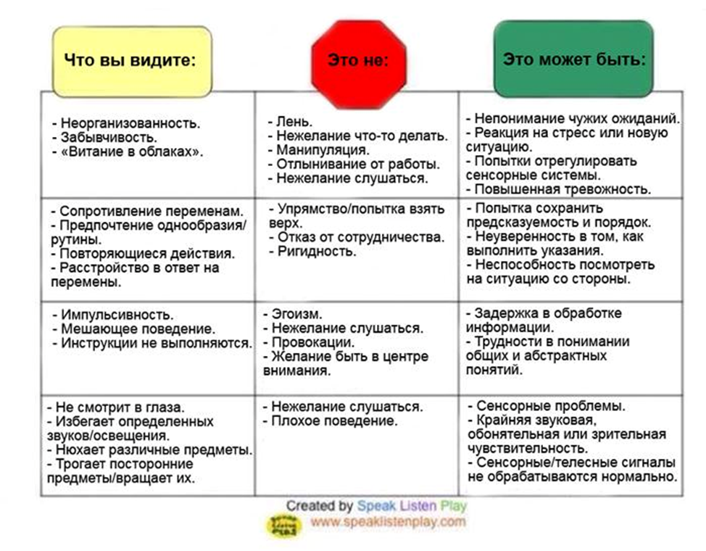

Приложение 2
РЕСS Игрушки
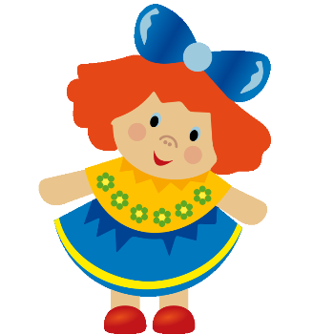 | 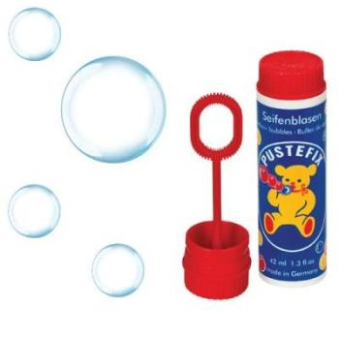 | 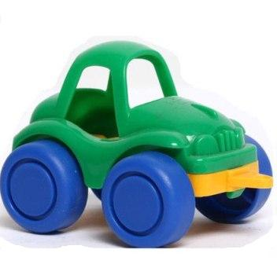
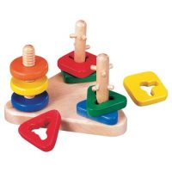 | 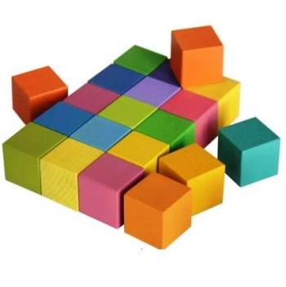
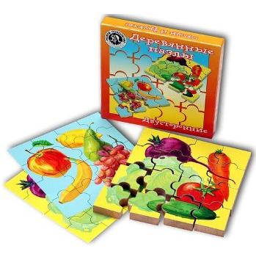 | 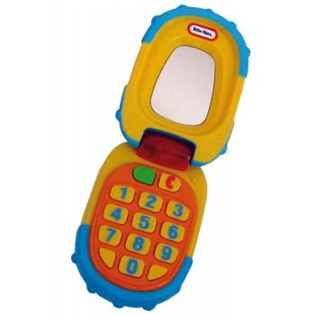
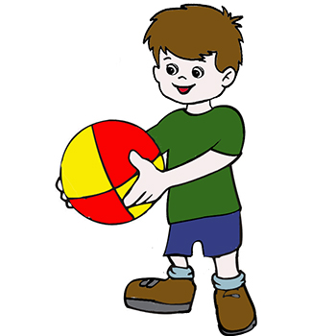 | 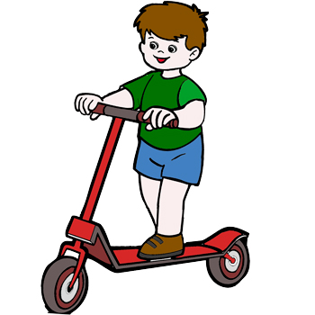

Приложение 2
РЕСS Люди
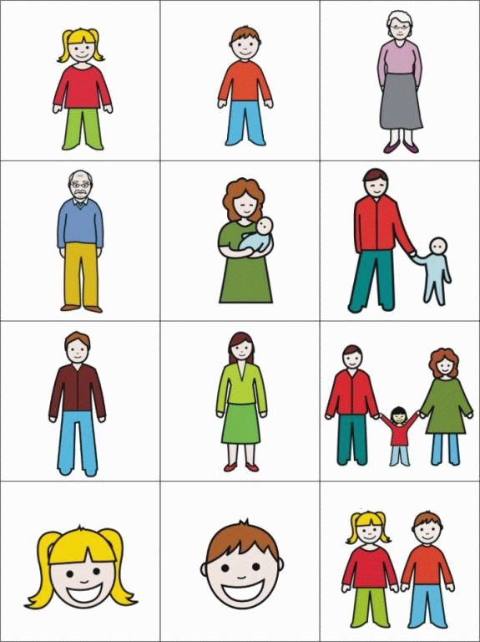

Приложение 2
РЕСS Плохо
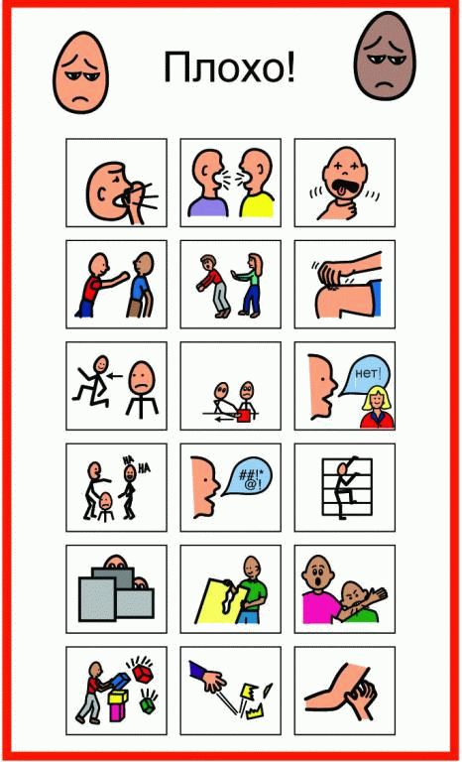

Приложение 2
РЕСS Хорошо
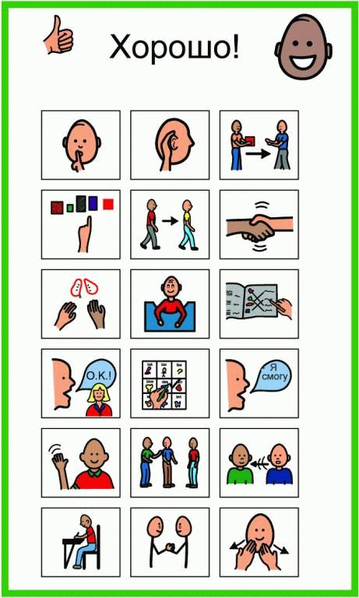

Приложение 2
РЕСS состояния
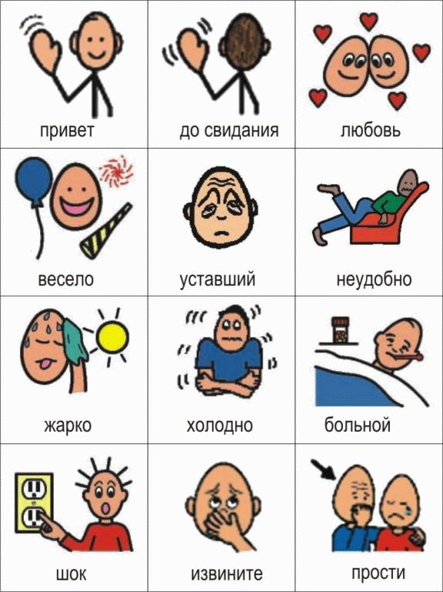

Приложение 2
Пример расписания одеться / раздеться
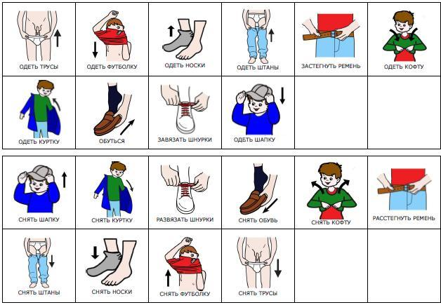

Приложение 3
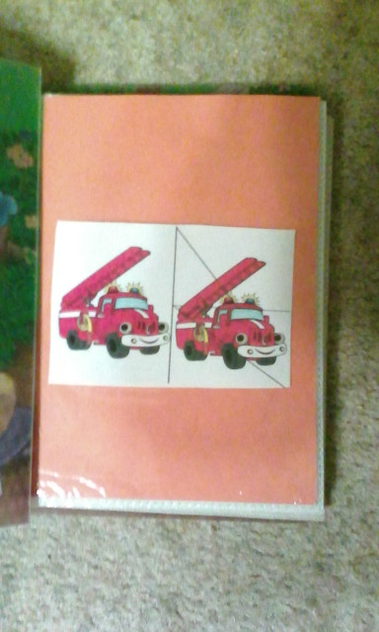

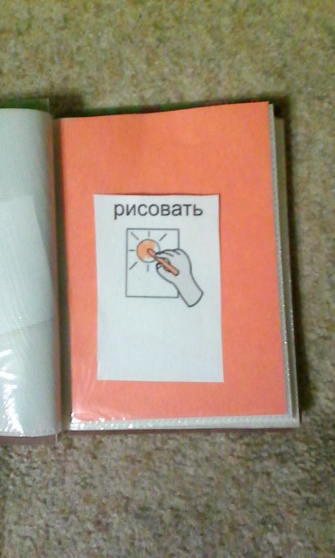 | 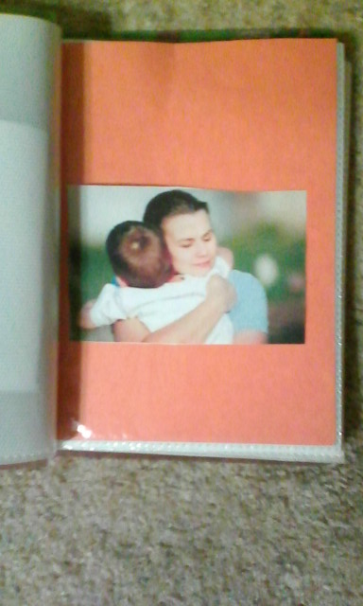

Приложение 4
